**Закаливающие мероприятия во 2-ой группе раннего возраста «Колобок»**

Воспитатель Кирилова А.В.

Цель. Сохранение, укрепление и охрана здоровья детей.

***1. Пробуждение***

   Чтоб скорей проснуться,

   Надо подтянуться

   Тянем ручки, тянем ушки.

   Ручкой облачко достали

  И немного выше стали!

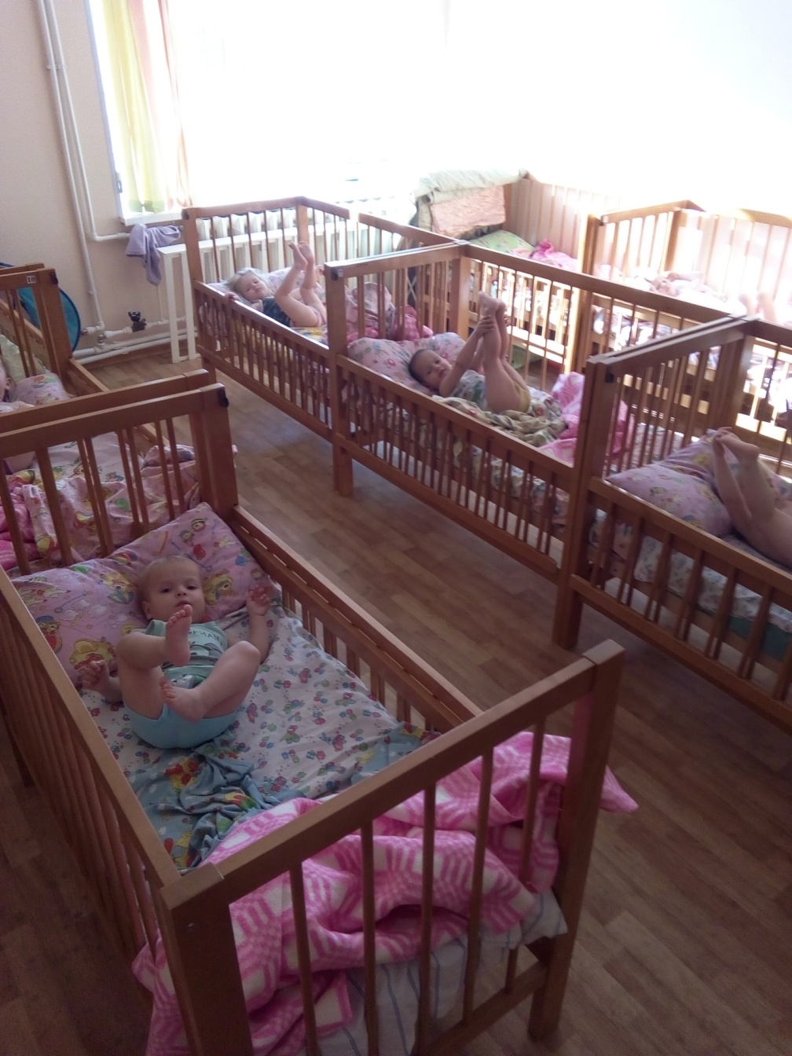

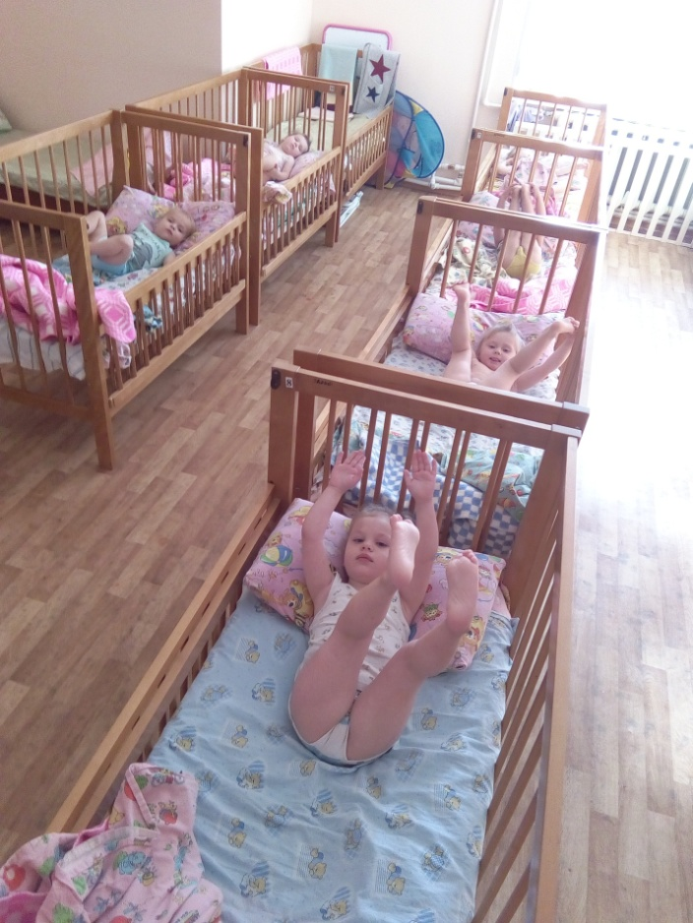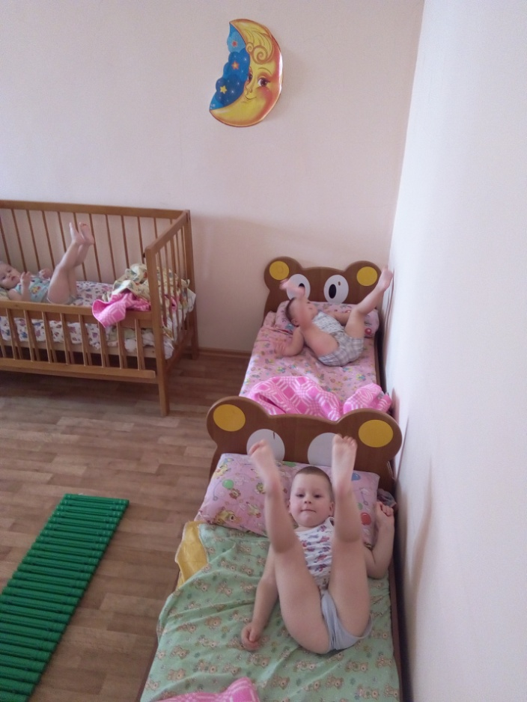

***2. Ходьба по гимнастической дорожке «Здоровье» и массажному коврику.***

  Мы стараемся, мы стараемся,

  Физкультурой занимаемся. 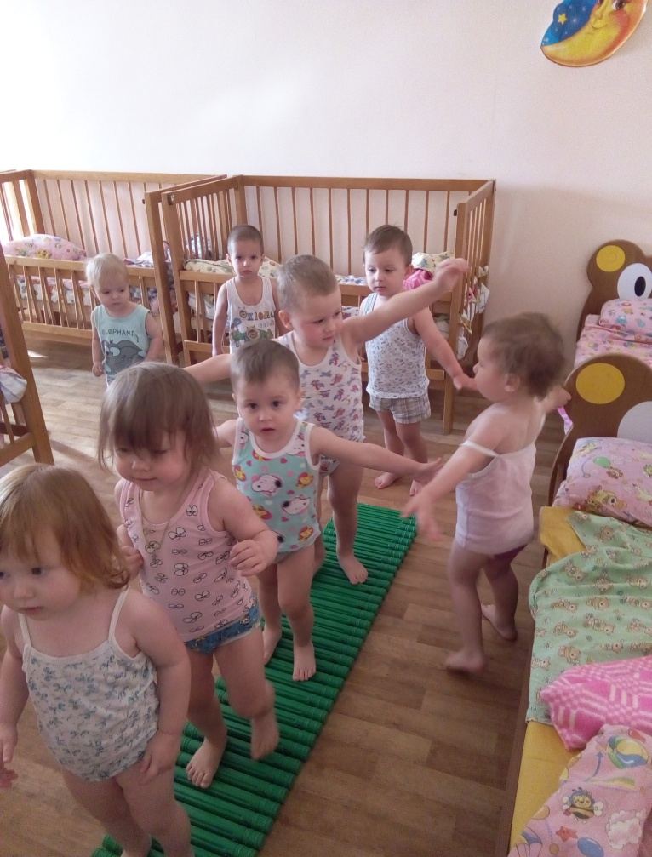

  Пусть будут ручки крепкими! 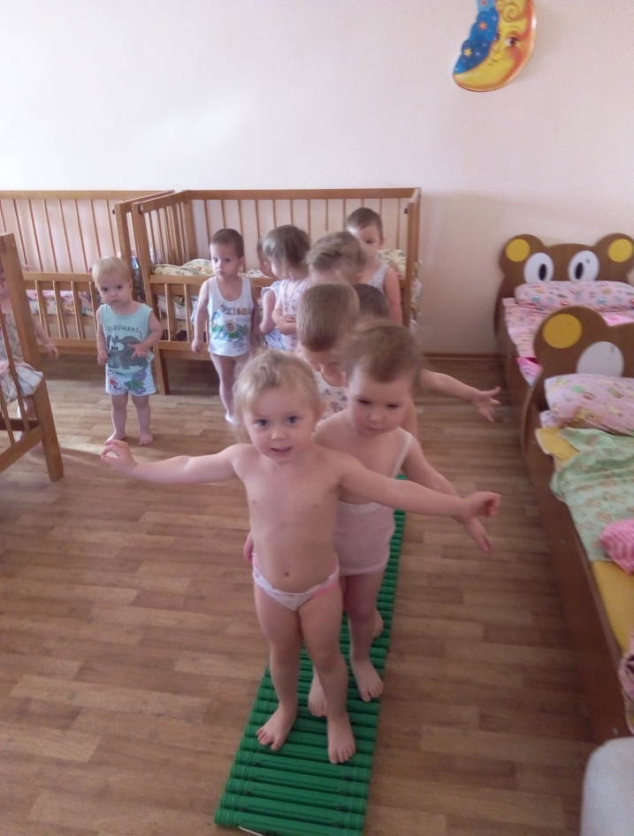

  Пусть будут ножки сильными!

  Мы будем все здоровыми,

  Веселыми, спортивными!

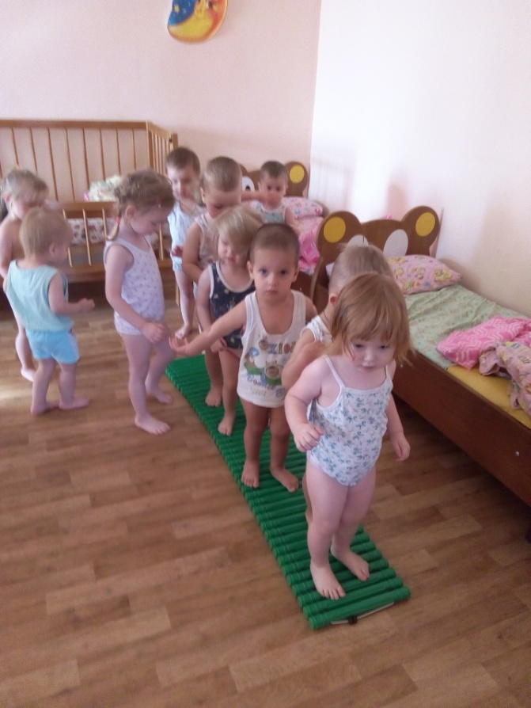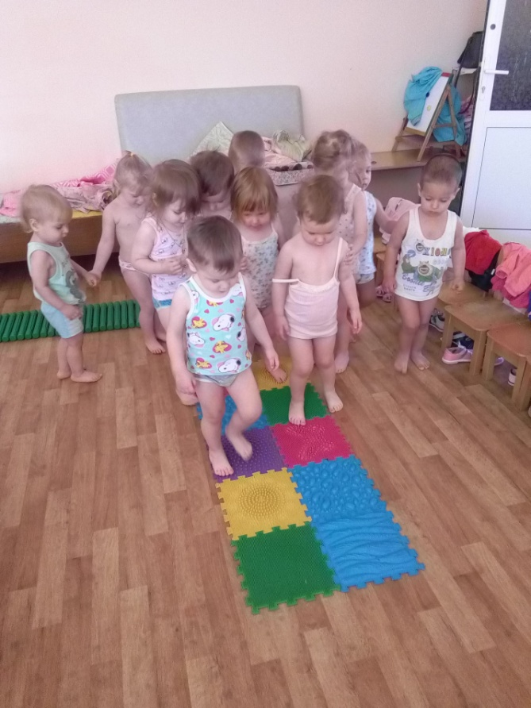

***3. Бег.*** ***Воздушное закаливание.***

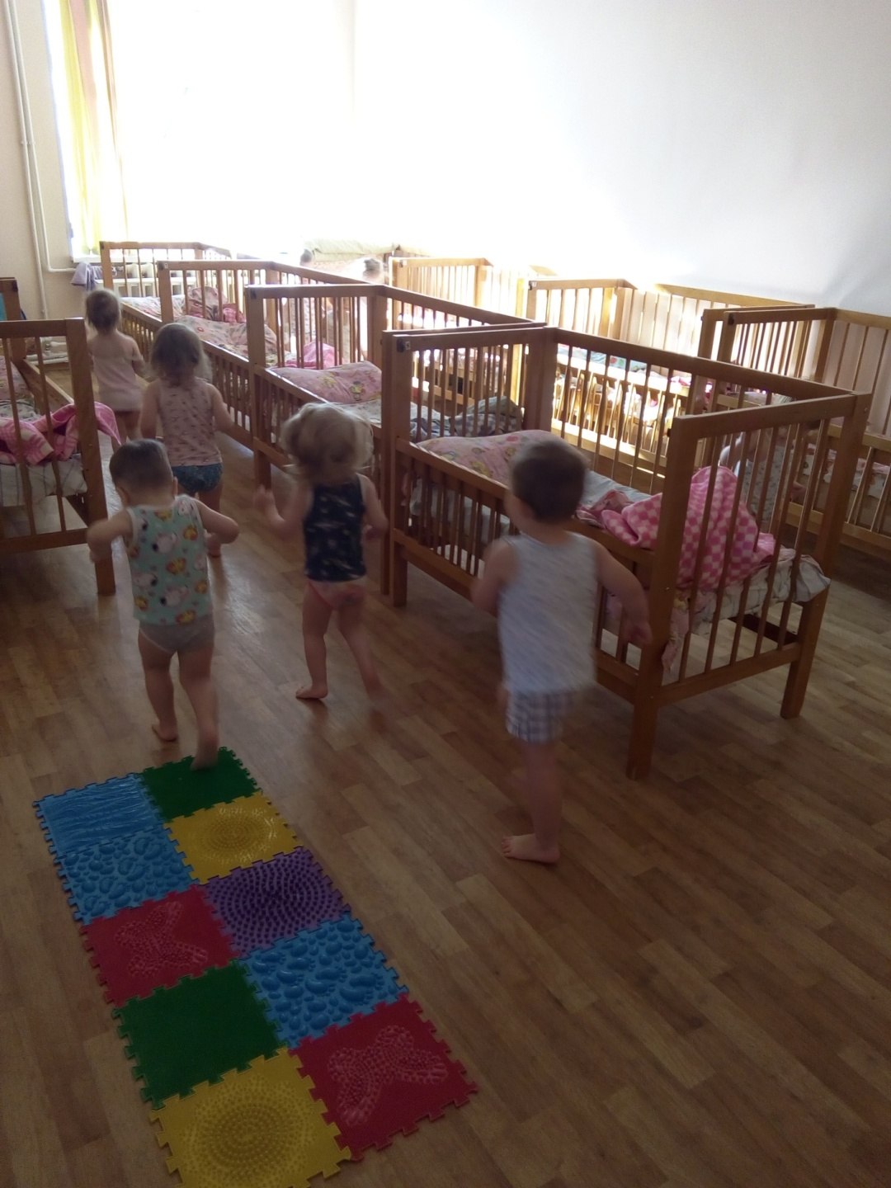

***4.***.***Маленькие детки- большие детки»***   И. п. – ноги слегка расставлены, руки опущены. Присесть – « маленькие детки», встать – «большие детки»

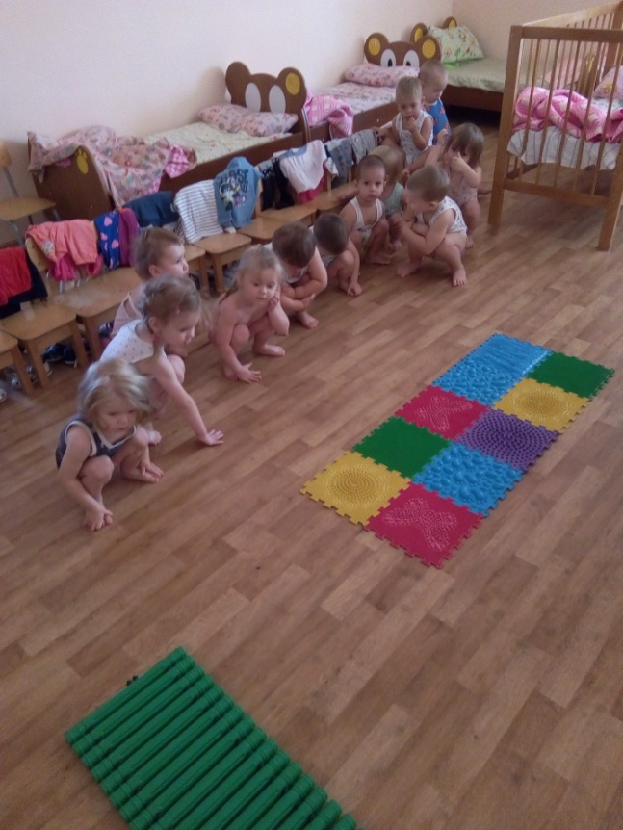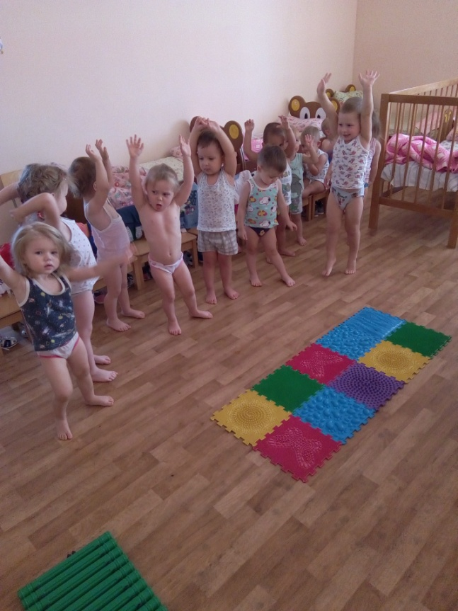

***5. Массаж ступней ног . Упражнения с шишками***

Раскатываем шишку сначала стопой правой ноги, затем левой.

***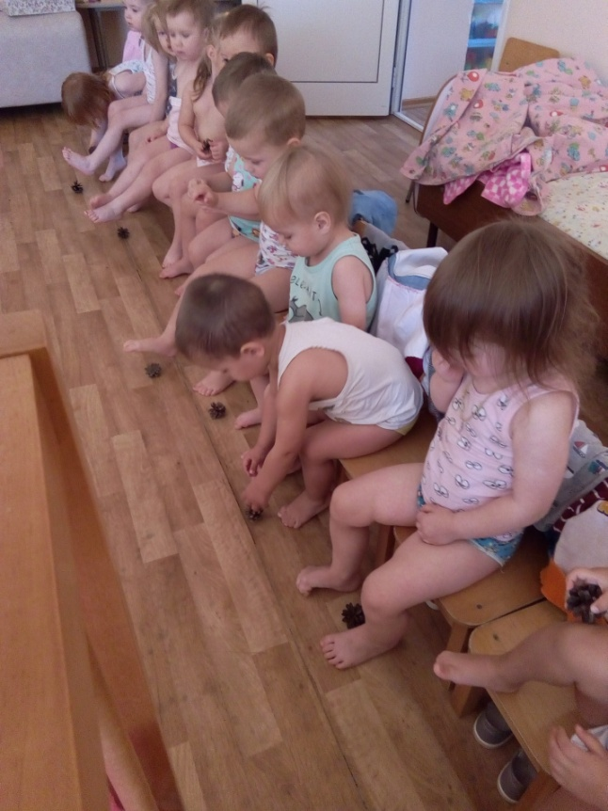     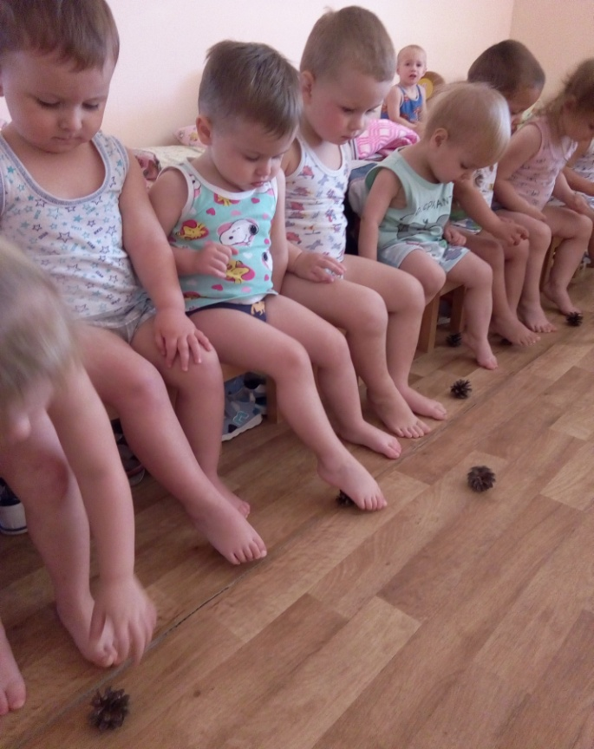***

***6.*** ***Массаж рук*** .***Упражнение « Погладим наши ручки»*** Погладим одну ручку, затем другую.

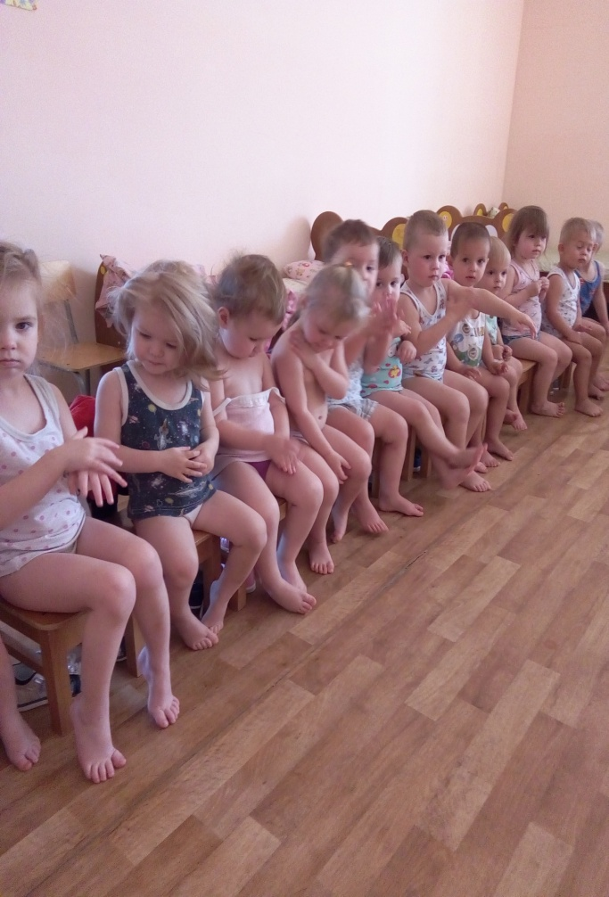

**7.** ***Массаж точек ушей.*** ***Упражнение*** ***«Взяли ушки за макушки»***

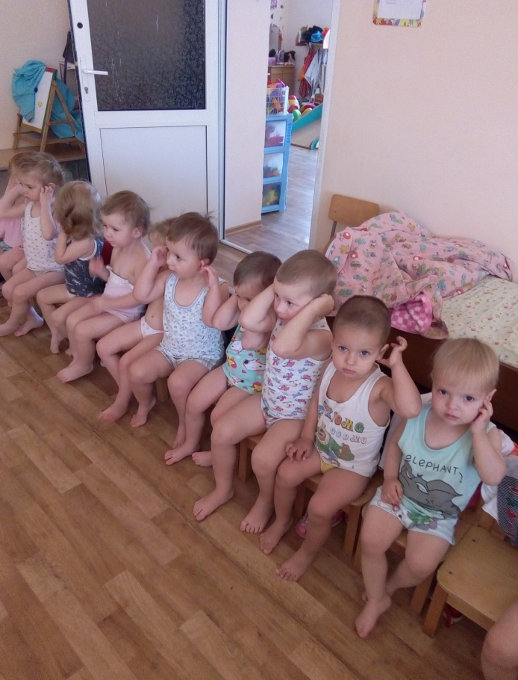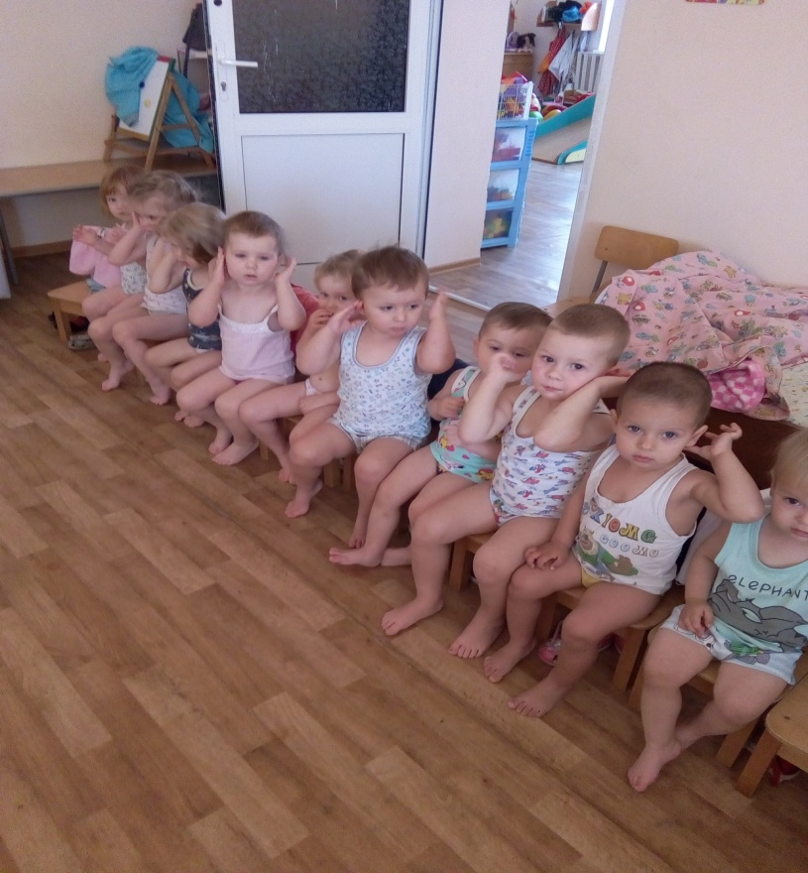

***8. Дыхательная гимнастика «Надуй шарик»*** Надули щечки «Надули шарики», выдох через рот «Лопнул шарик».

